Филиал Муниципального автономного общеобразовательного учреждения Абатской средней общеобразовательной школы № 2 Тушнолобовская средняя общеобразовательная школа
Сценарий экскурсии по школьному краеведческому музею.

Автор: Кашина Нина Георгиевна, учитель математики, заведующая школьным краеведческим музеем

Цель: - познакомить обучающихся с историей детского дома,
способствовать развитию коммуникативных компетентностей.

Задачи: способствовать расширению кругозора и познавательных интересов, воспитывать духовно-нравственные и патриотические чувства.

Описание: обзорная экскурсия по истории детского дома.

Участниками экскурсии могут быть школьники любого возраста, учителя и жители села. Экскурсию проводят активисты школьного музея.

Вид экскурсии- активный (экскурсоводы используют метод рассказа и показа)

Экскурсия "ПАМЯТЬ СЕРДЦА МОЕГО".

Школьный музей в Тушнолобовской школе был организован учителем истории Пашковой Надеждой Александровной в 1984 году для увековечивания памяти героев Великой Отечественной войны, истории села, истории школы.
Первыми экспонатами были старинные предметы быта, старинные денежные купюры, школьные грамоты за соревнования, стенгазеты и фотоальбомы о выпусках разных лет.
Надежда Александровна руководила музейным кружком, помогая детям создавать музей и быть его пользователем.
Нашему музею присвоили звание «Исторический музей» в 2001 г.
В школе сложилась определенная система патриотического воспитания подрастающего поколения на местном краеведческом материале. Накопилось достаточное количество экспонатов, совместных творческих работ учащихся и учителей, проектов, исследовательских работ, которые теперь используют при проведении уроков, внеклассных мероприятий.
Сегодня я вам расскажу об истории Тушнолобовского детского дома.
Первая группа эвакуированных детей из города Ленинграда прибыла в село Тушнолобово в декабре 1943 года. Спешно подготовили помещения для них, поселили. Все местные жители принимали активное участие: одни топили бани и мыли детей, другие готовили помещения: убирали, протапливали печи, налаживали бытовые условия, чтобы ребятам было тепло и уютно.

Так в декабре 1943 года был организован Тушнолобовский детский дом. Директором детского дома была Мудрагель Нина Родионовна.

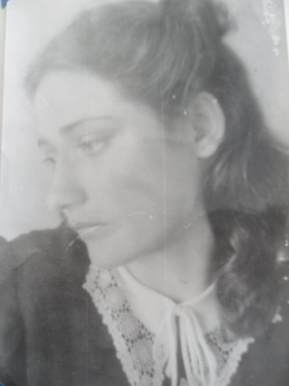

Мудрагель Нина Родионовна
Она занималась в основном хозяйственными вопросами, часто уезжала для того, чтобы достать продукты, получить одежду и обувь на базе областного Отдела Народного Образования.
Дети поступали истощённые, грязные, раздетые. В это были дети, эвакуированные из г. Ленинграда, и дети с нашего района, оставшиеся без родителей в годы войны. Позже стали поступать из детских приёмников, и Старо-Маслянского дома малюток. Самым маленьким был Вася Рыжков - ему было 2 года, в детдом он прибыл со своей сестрой Машей.

В детдоме кормили три, а малышей - четыре раза в день. Питание было хорошее, все продукты были питательными и свежими, поэтому малыши быстро поправлялись. Готовили пищу для детей местные женщины - повара: Молокова Мария Тихоновна, Зубова Евдокия Герасимовна, Струнина Анастасия Филимоновна.
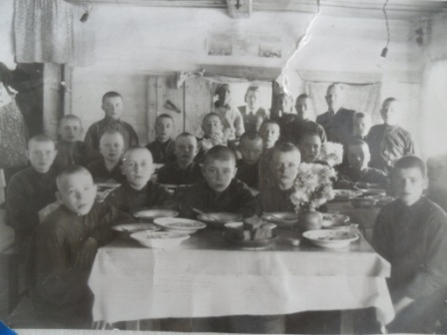
Воспитанники детского дома в столовой
Одевали детей прилично, одеждой и обувью были обеспечены полностью. К одежде относились очень бережно. За всё время существования детского дома прачкой работала Крапивина Наталья Прокопьевна.
С большой теплотой встречали труженики района первую группу эвакуированных детей в количестве 600 человек. Встреча измождённых, напуганных детей произвела неизгладимое впечатление на любящие сердца наших женщин, ещё теснее сплотила людей, показала, как может любить детей простая русская женщина. В спешном порядке районный комитет партии изыскивал жилую площадь для детей, они были размещены в детских домах сёл: Конёво, Ленинки, Ощепково, Старо-Маслянки, Тушнолобово. Женщины села Тушнолобово всю ночь не спали, создавали на первых порах элементарный уют и тепло для этих обездоленных детей. Много было слёз, но ещё больше здорового оптимизма.
Получив тепло и ласку, дети постепенно приходили в себя. Начиналась новая жизнь для них в незнакомом, но ставшем родным, краю - Абатской земле. | 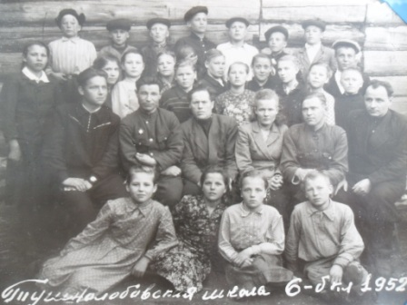
Воспитанники детского дома с коллективом учителей.
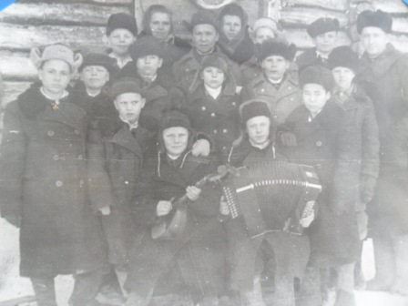

Первые воспитатели: Шевчук Анна Алексеевна, Нефедьева Нелли Петровна, Полхович Клавдия Иосифовна, Молокова Прасковья Дмитриевна, Шкунова Анна Яковлевна, Калашников Пётр Германович.

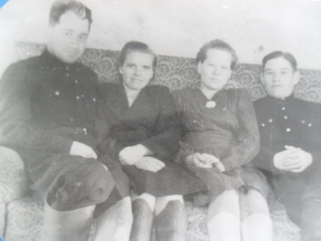 | Слева направо:  1. Калашников П.Г.,  2. Шкунова А.Я.,  3. Коновалюк Н. Г.,  4. Крапивин В.

При детском доме был медицинский работник, был изолятор для больных детей. Хватало забот у фельдшера Нины Григорьевны Коновалюк. За все эти годы существования детдома ни одной смертности. Это заслуга медицинского и воспитательного персонала.

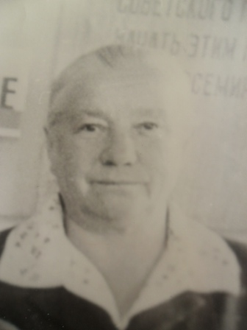 | Руководителем рукодельного кружка была Шевчук Анна Алексеевна.  Строгая, требовательная, дети побаивались и уважали её. Девочки учились кроить, шить, вязать. Старшие вязали младшим кофточки, варежки, шапки. Вязали для фронта шерстяные варежки, перчатки, носки, шарфы.

Шевчук А.А.
Первыми поступили в детский дом Модестова Нина, Чиркова Галя, Скоробогатова Валя с братом.

К марту 1944 года детей уже было около 180 человек. Детей помещали в трёх корпусах. Группа малышей от 3-х до 7-ми лет находилась в доме из двух комнат - в одной комнате спальня, в другой - игровая и столовая. В здании бывшего хозяйственного магазина располагался корпус девочек. Мальчиков размещали в корпусе на берегу реки. Учились дети в Тушнолобовской средней школе, 3/4 всех детей учились на "4" и "5", было много отличников. За отличную учёбу наградили путёвкой в "Артек" Грушкину Машу. Впоследствии Ишимский педтехникум закончили Модестова Нина, Чиркова Галя, Скоробогатова Валя.
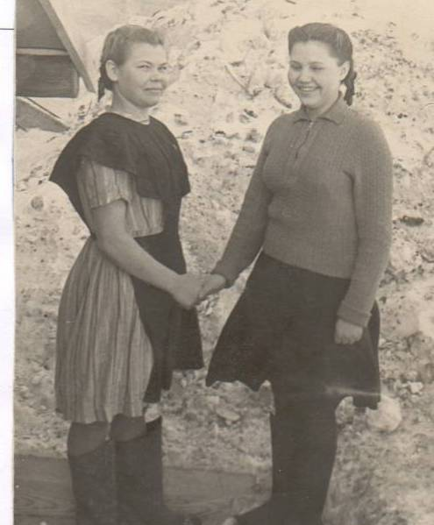
Воспитанники детского дома: Скоробогатова Валя, Оленькова Люба
Дети младшего школьного возраста были октябрятами, а постарше - пионеры, были и комсомольцы. В каждом корпусе были рабочие комнаты для подготовки уроков. В военные годы бумаги не было, и ребятам приходилось писать на старых книгах чернилами из сажи.
После окончания школы детей трудоустраивали для получения профессий.

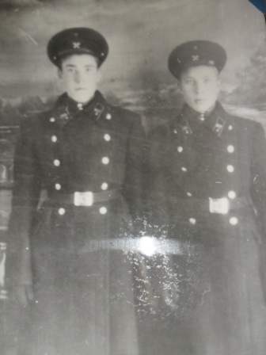 | Мальчиков отправляли учиться в Абатск на пимокатню, или в ФЗО, где они получали профессию токаря, слесаря, некоторые работали на железной дороге.  Учащиеся ФЗО.

Девочек отправляли в город Киров учиться на ткачих.
Жизнь бывшего воспитанника Житенева Александра Серафимовича была связана со службой в Советской Армии.

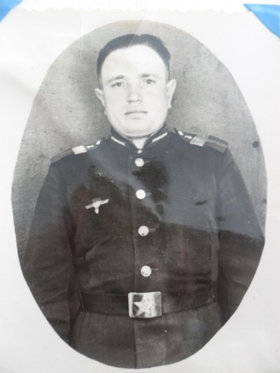 | Жизнь бывшего воспитанника Житенева Александра Серафимовича была связана со службой в Советской Армии.  После окончания Новосибирского военно-музыкального училища в течение 15 лет служил в должности военного музыканта. На острове Сахалин служил до 1960 года, пройдя путь от музыканта до старшины оркестра. За время службы в рядах Советской Армии награждён 3-мя медалями. После демобилизации из рядов СА поступил работать на целлюлозно-бумажный комбинат электриком. В настоящее время находится на заслуженном отдыхе.

Пархонова Вера Ивановна родилась в 1940 г. в д. Спириха Абатского района. Отец погиб в 1944 году под Ленинградом, в этом же году умерла мать. В 1949 году вместе с сестрой Надей их оформили в детский дом. После окончания 8 кл. окончила Ишимскую школу продавцов, но работала 30 лет в школьной столовой пекарем. Вера Ивановна - мать пятерых детей. | 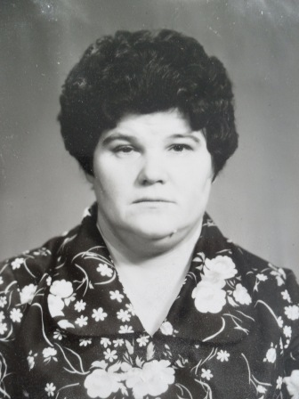

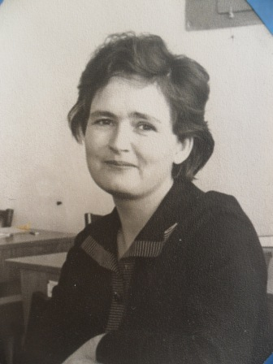 | Модестова (Селянина) Нина Ивановна одна из первых воспитанниц, поступивших в Тушнолобовский детдом.  Нина очень хорошо училась, после окончания школы поступила в Ишимский педагогический техникум. Нина Ивановна много лет проработала учителем русского языка и литературы в школе №8 г. Ишима.

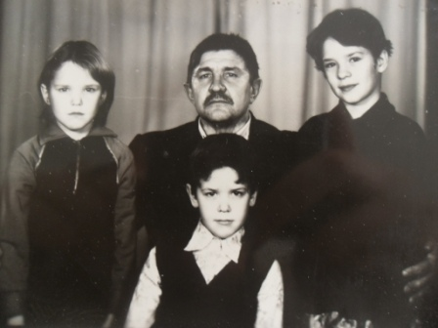 | Рассказов Алексей Михайлович Тушнолобовскую школу закончил на отлично.  В 1976 году закончил Омский педагогический институт. Много лет проработал учителем черчения и рисования в Быструшинской средней школе.

Воспитанники Тушнолобовского детского дома:

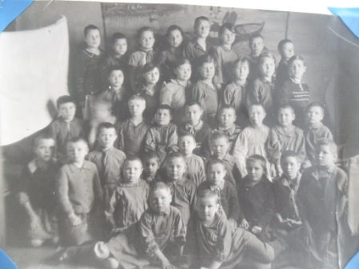 | 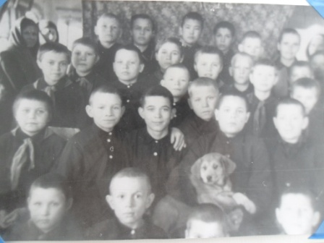

Педагогический коллектив Тушнолобовской школы был большой и дружный. Работе отдавали много сил, старались согреть теплом и лаской осиротевших детей.

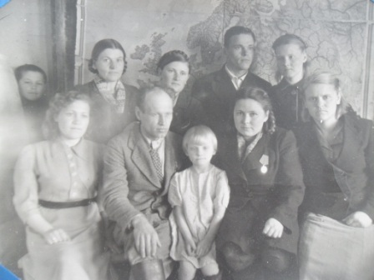 | Педагогический коллектив:  Верхний ряд слева направо: Суслова Наталья Семёновна, Даурова Александра Андреевна, Усольцев Иван Кузьмич, Усольцева Мария Васильевна;  Нижний ряд слева направо: Сильнягина Ирина Кирилловна, Павлов Пётр Петрович(директор), Павлова Нелля, Березина Галина Петровна(инспектор РОНО), Мальцева Нина Филипповна.
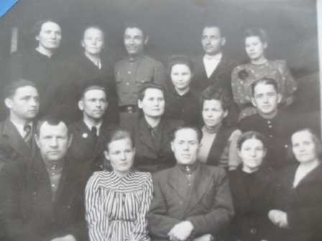 | Нижний ряд слева направо: Тургасов В.И.(директор д/дома), Усольцева М.В., Скоробогатов Г.П.(директор школы), Суслонова Н.С., Тургасова М. И.  средний ряд: Бяков Ю.Н., Усольцев И.К., Митрофанова В.Г., Прокопьева М.Ф.,  Калашников П.Г.  верхний ряд: Ирма Георгиевна, Рябинина Ю. Ф., Рябинин И.Я., Колуанова В.А., Черепанов М.И., Хаустова

Павлов Пётр Васильевич - директор школы, замечательный руководитель, работал сам и вёл за собой коллектив. В трудную минуту умел разрядить обстановку шутками, всегда был в контакте с коллегами и учениками.
Даурова (Мастуненко) Александра Андреевна - преподаватель русского языка и литературы, секретарь комсомольской организации школы, активная участница художественной самодеятельности. Проработала в школе до пенсии.
Усольцев Иван Кузьмич - военрук школы. За требовательность, подтянутость, строгость дети его уважали и немного побаивались.
Алексеева Евгения Семёновна - преподаватель русского языка и литературы, некоторое время работала директором школы. Проработала в Тушнолобовской школе до пенсионного возраста.
Мальцева Нина Филиповна - учительница начальных классов, добрая, трудолюбивая, умела найти общий язык с детьми.
Скоробогатов Григорий Павлович - работал директором школы, справедливый, честный, доброй души человек.
После того, как Мудрагель Н.Р. уехала во Львов, директором детского дома назначили Мальцева Петра Игнатьевича, при нём было построено для детей 2 новых корпуса: первый для мальчиков, второй - для девочек. Построена была баня с прачечной и кастелянной, столовая и кухня, контора, дворы.

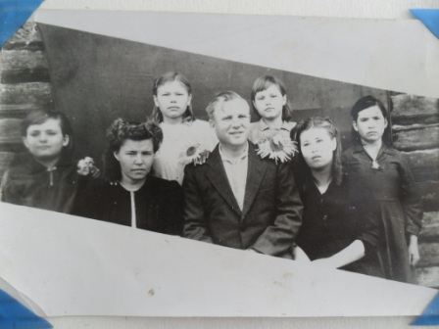

Петра Игнатьевича дети очень любили. При нём в детдоме было крепкое хозяйство: держали лошадей, быков, коров, свиней. Был свой огород. В обязанности воспитанников входило ранним утром носить воду на коромыслах с реки, поливать, полоть грядки, старшие со взрослыми работали на сенокосе, в деляне заготавливали дрова. Корпуса, учебные и жилые, были ухоженными, много было цветов, клумб, газонов, деревьев.
В 1950 году директором детского дома был Тургасов Владимир Иванович, затем его по партийной линии перевели председателем колхоза д. Старо-Маслянка.

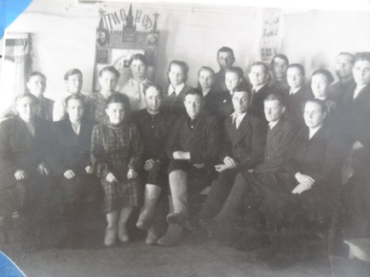

Педагогический коллектив
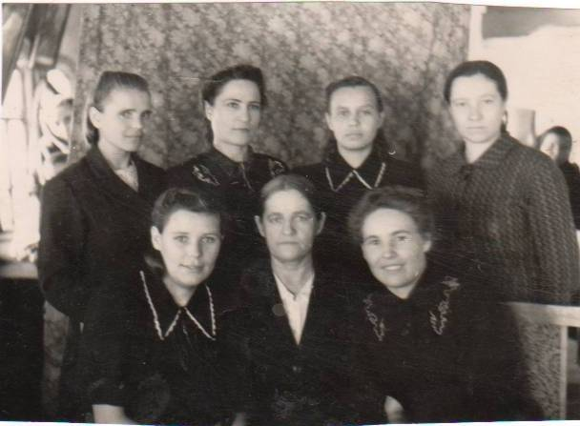

Педагогический коллектив Тушнолобовской семилетней школы.

После него директором детдома была приезжая фронтовичка Алевтина Ивановна Стольникова. Она очень хорошо понимала потребности детей, умела подойти к каждому индивидуально. Ребятишки тянулись к ней. У неё в квартире двери были открыты каждому воспитаннику. Алевтина Ивановна трагически погибла в результате несчастного случая.
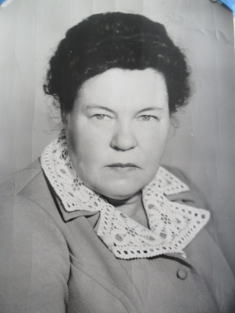 | В 1943 году в Тушнолобовский детский дом в качестве завуча приезжает Прокопьева Марина Фёдоровна.  Более 40 лет она отдала детям. В совершенстве знала свои предметы и методику преподавания, трудилась увлечённо и творчески. Со своими воспитанниками Марина Фёдоровна оформила все корпуса детдома. Краски покупала на рынке в Тюмени, бумаги не было, рисовали прямо на стенах. По оформлению детдом занимал первое место.

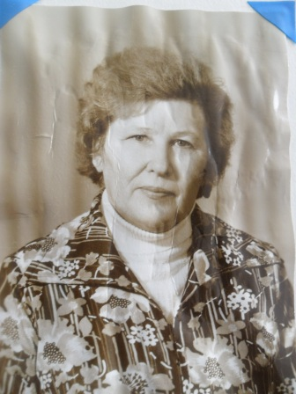 | Всегда улыбающейся, весёлой, доброй запомнили свою воспитательницу Нелли Петровну Нефедьеву дети, которая вместе со своей мамой - учительницей начальных классов приехала в д. Ефимово из Горьковской области.  Здесь Неля окончила школу и работала воспитательницей в группе девочек.

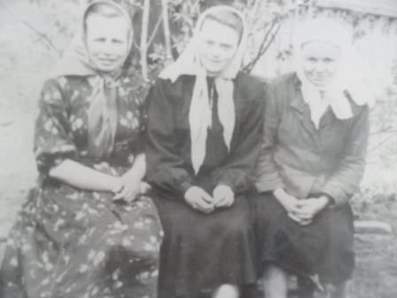 | Воспитатели: Архарова Антонида Фёдоровна, Рагозина Надежда Михайловна.  Рабочая - Платонова Евгения Тихоновна.
В детском доме был большой педагогический коллектив. Проводились педсоветы, открытые мероприятия, слушались доклады.

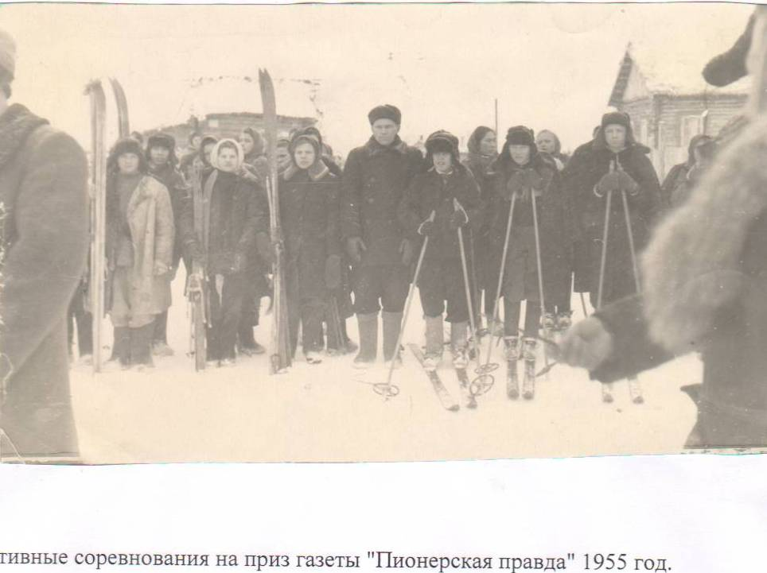

Спортивные соревнования на приз газеты "Пионерская правда" 1955год
Воспитатели молодые, энергичные, красивые умели подойти к детям с улыбкой и радостью, согреть детскую душу и защитить, помочь найти жизненную дорогу, стать вторыми родителями.

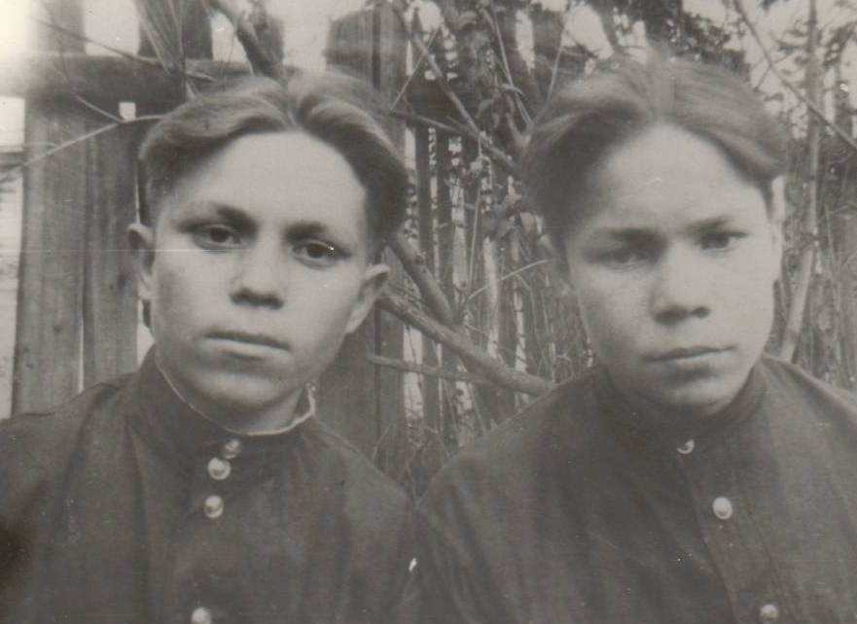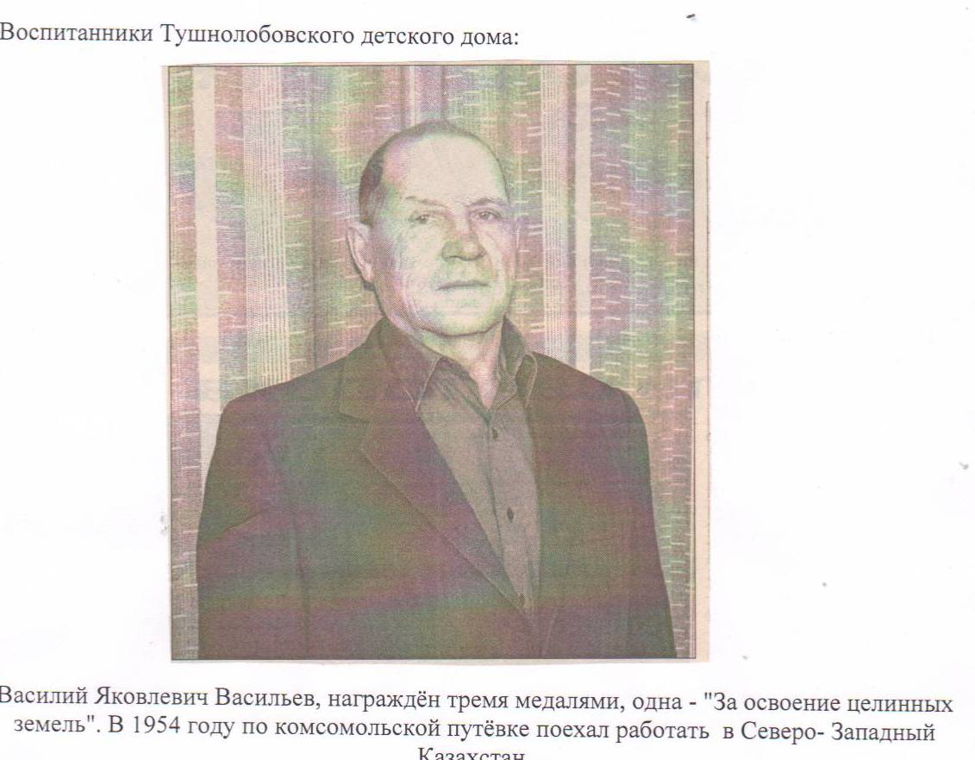

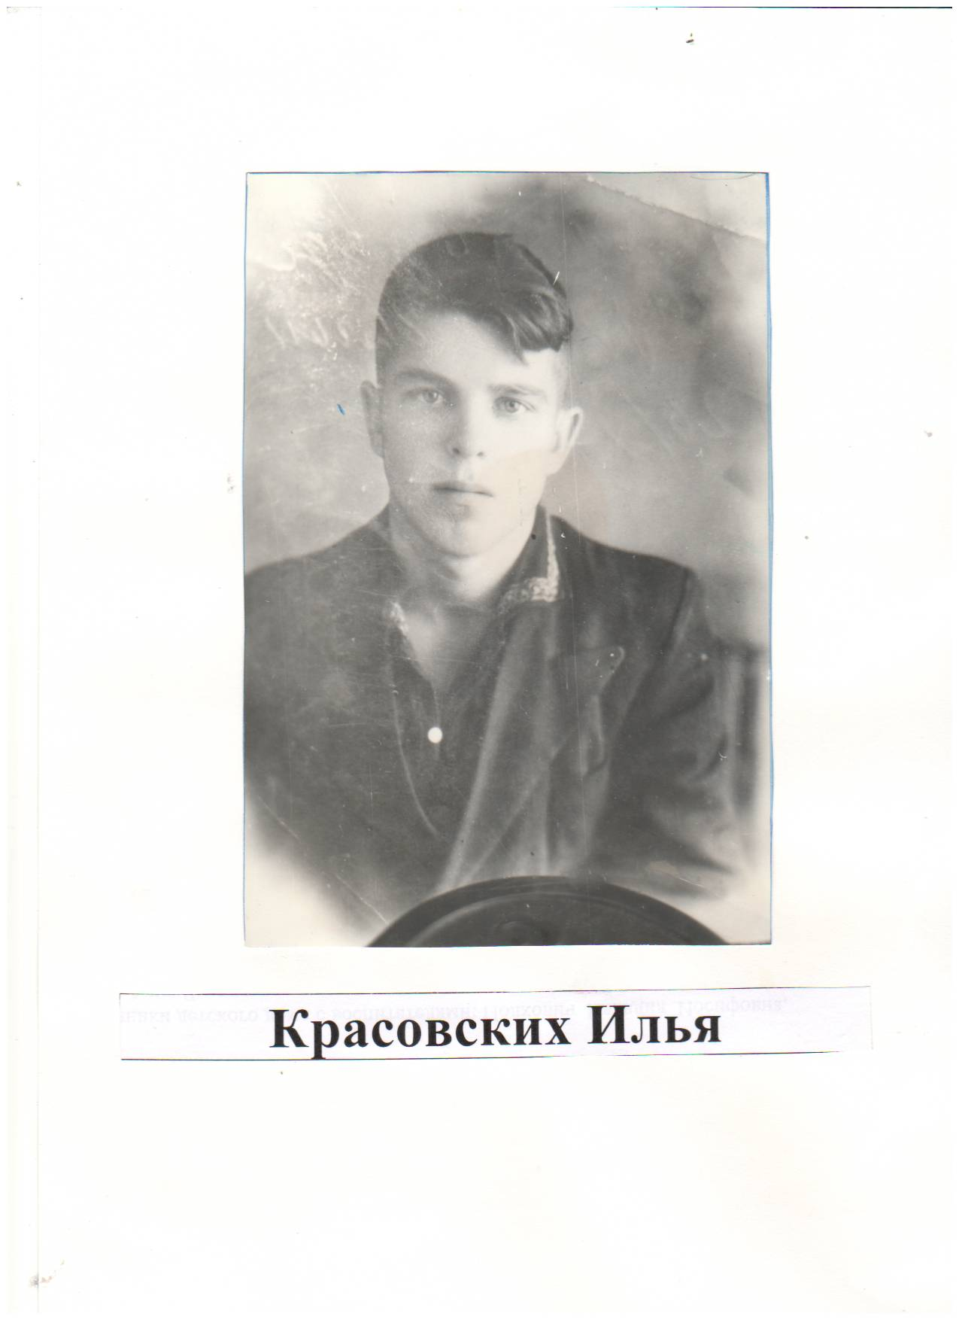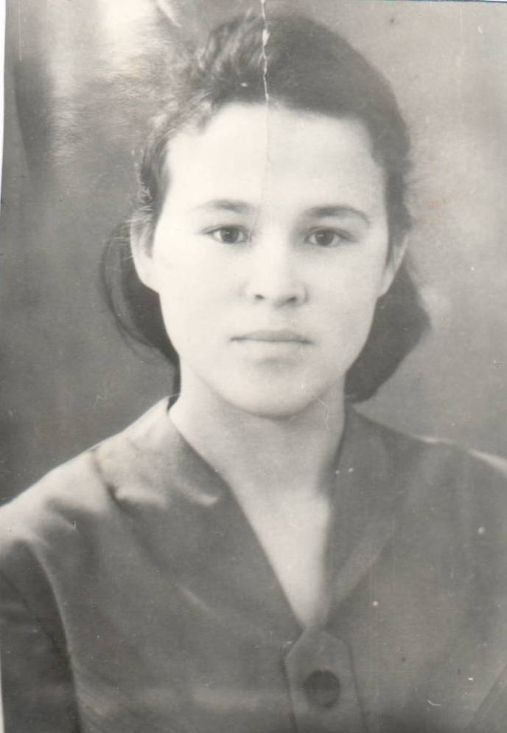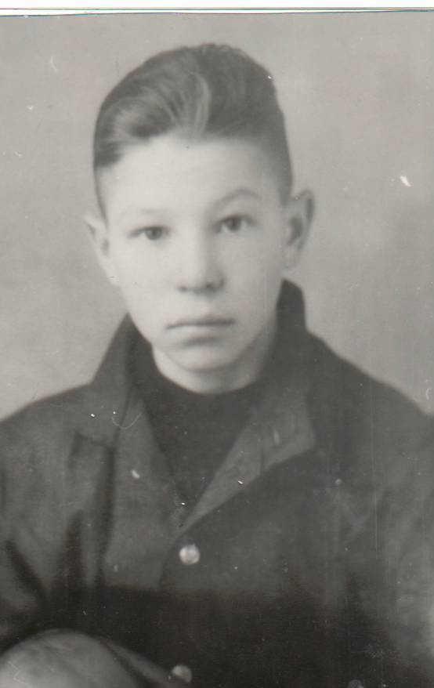

Воспитанники Тушнолобовского детского дома

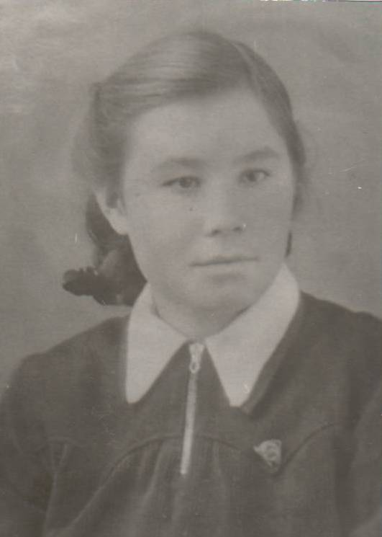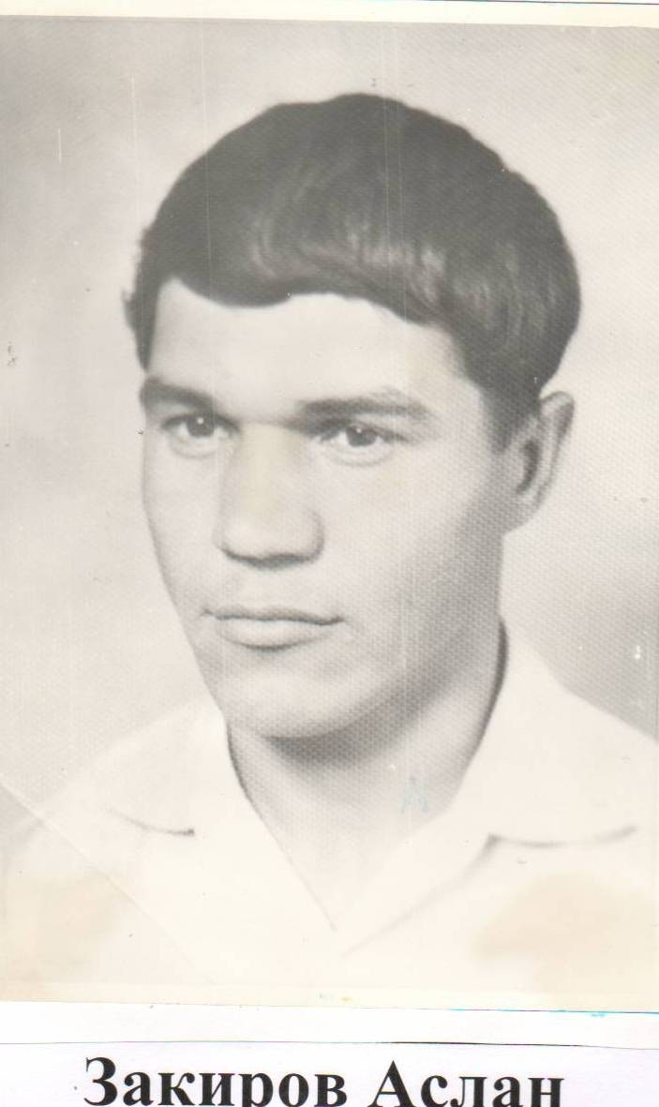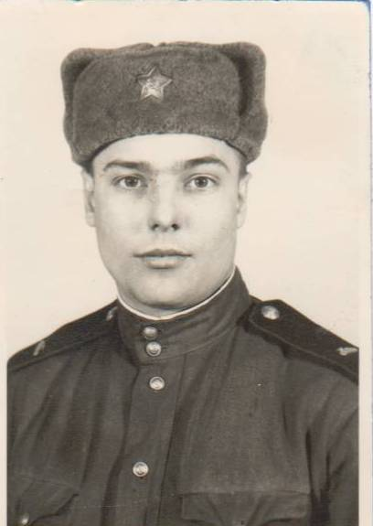

В декабре 1956 года детский дом был расформирован.
В музее хранятся письма воспитанников детского дома. Перечитывая строчки, глаза наполняются слезами, а душа - преклонением перед этими людьми, перенёсшими столько горя, невзгод, но сумевшие выстоять и прожить достойную жизнь.

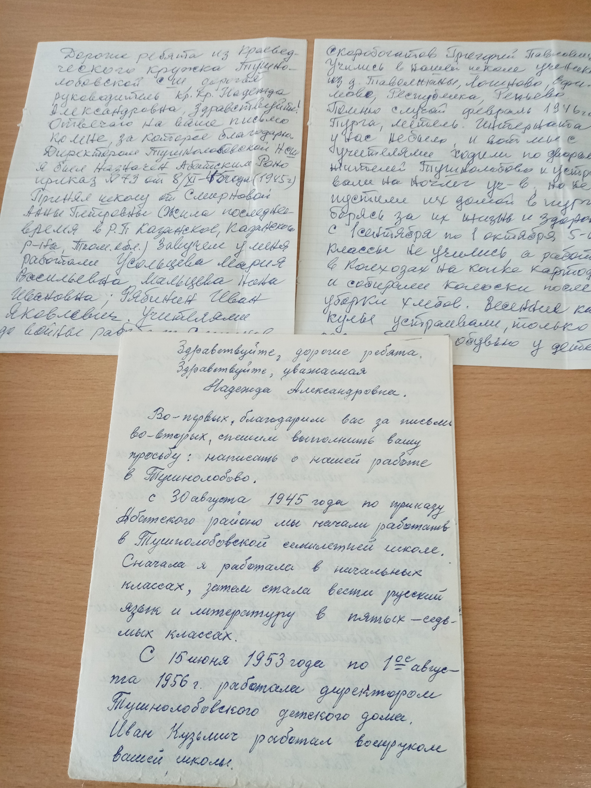

Сердца бывших воспитанников детского дома, людей уже преклонного возраста, как-то по-особенному бьются, когда они вспоминают далёкую и родную Абатскую Землю. Со слезами на глазах утверждают, что, именно, то тепло, добро, с которыми встретили их местные жители, помогли им выжить, встать на ноги, обрести истинный смысл жизни. И жить достойно и счастливо! Любить всеми силами души своё Отечество!
И мы, молодое поколение, соприкасаясь с судьбой таких людей, понимаем всю ценность человеческой жизни, точно знаем, что значит Родина для каждого человека! Обещаем любить, ценить настоящее и прошлое нашей Родины. Сделаем всё на благо каждого живущего на Земле, на благо Отечества.
Список воспитанников Тушнолобовского детского дома
№ п/п | Ф.И. О воспитанника | Год  рождения | № п/п | Ф.И. О воспитанника |  | Год  рождения
1 | Бочанов Фёдор | 1941 | 51 | Житенёв Александр Серафимович
2 | Велижанина Тамара Андреевна | 1939 | 52 | Крапивин Михаил Павлович |  | 1932
3 | Гочу Урел Фёдорович | 1936 | 53 | Крапивин Леонид
4 | Грушкина Мария Тимофеевна | 1941 | 54 | Красовских Илья
5 | Долгих Анатолий Артемьевич | 1938 | 55 | Чугаев Степан
6 | Деликатор Лидия Брониславовна | 1941 | 56 | Кряктунов Иван Васильевич
7 | Дерендеева Лидия Игнатьевна | 1939 | 57 | Крапивин Николай
8 | Дудоладов Анатолий Михайлович | 1938 | 58 | Мамкин Николай
9 | Закиров Аслан | 1939 | 59 | Рассказов Александр Михайлович
10 | Комаров Эдуард Дмитриевич | 1938 | 60 | Усламина Зоя
11 | Карымов Александр | 1940 | 61 | Усламина Антонина
12 | Костюкова Евдокия Дмитриевна | 1939 | 62 | Гиль Арват
13 | Кряктунов Сергей Васильевич | 1939 | 63 | Чистякова Антонина Степановна
14 | Козел Владимир Савельевич | 1939 | 64 | Ягодина Нина Александровна
15 | Кондратьев Михаил Евгеньевич | 1940 | 65 | Чиркова Муза
16 | Лебедев Владимир Иванович | 1940 | 66 | Скоробогатова Валентина
17 | Манжеев Андрей Андреевич | 1940 | 67 | Табакова Клавдия
18 | Новикова Тамара | 1941 | 68 | Модестова Надежда Ивановна
19 | Натарова Валентина Даниловна | 1939 | 69 | Никитин Юрий
20 | Пархонова Вера Ивановна |  | 70 | Дудоладов Александр
21 | Рыжова Лидия Ивановна | 1940 | 71 | Пархонова Надежда Ивановна
22 | Смирнов Леонид Сергеевич | 1939 | 72 | Березинских Александр
23 | Смирнов Юрий Александрович | 1939 | 73 | Молокова Лидия Александровна
24 | Сиротина Раиса Ивановна | 1939 | 74 | Дауров Николай
25 | Тарасова Александра Петровна | 1940 | 75 | Ильин Анатолий
26 | Ушакова Лилия Петровна | 1939 | 76 | Акишев Николай
27 | Филимоновна Нина Фёдоровна | 1938 | 77 | Конёвских Пётр
28 | Чуваев Андрей Андреевич | 1940 | 78 | Колосов Владимир
29 | Цветков Юрий Михайлович | 1939 | 79 | Водолазов Владимир
30 | Бембеев Василий Борисович | 1938 | 80 | Умакова Лилия
31 | Большаков Валентин Емельянович | 1936 | 81 | Устинов Виктор
32 | Бражкин Валентин Аркадьевич | 1937 | 82 | Мальцев Виктор Михайлович
33 | Молоков Александр Матвеевич | 1937 | 83 | Мальцева Валентина Михайловна
34 | Мельников Александр Семёнович | 1934 | 84 | Володин Анатолий
35 | Склюев Анатолий Николаевич | 1936 | 85 | Гак Л
36 | Женобеков Николай | 1944 | 86 | Гилёва Вера
37 | Заборская Лидия | 1942 | 87 | Долгих Иван
38 | Землянова Нина | 1942 | 88 | Илюшкин М
39 | Короткова Нина | 1940 | 89 | Лаптев Николай
40 | Нестерова Анна | 1942 | 90 | Пермяков Александр Ефимович |  | 1935
41 | Карнаухова Тамара |  | 91 | Пермяков Алексей
42 | Эйхман Альбина |  | 92 | Поздеев Иван
43 | Мумаев Владимир |  | 93 | Скоробогатов Алексей
44 | Большаков Аркадий |  | 94 | Тишин Владимир
45 | Неизвестных Александр |  | 95 | Устинов Михаил
46 | Сугатов Николай |  | 96 | Черемисов Александр
47 | Засухина Мария Андреевна | 1936 | 97 | Шихов Леонид Михайлович | 1936
48 | Мякишева Мария |  | 98 | Гук Леонид Игнатьевич | 1936
49 | Рассказов Леонид |  | 99 | Гук Галина Игнатьевна | 1939
50 | Крапивин Алексей
В детском доме находилось от 150 до 250 воспитанников.

